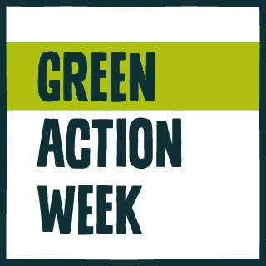

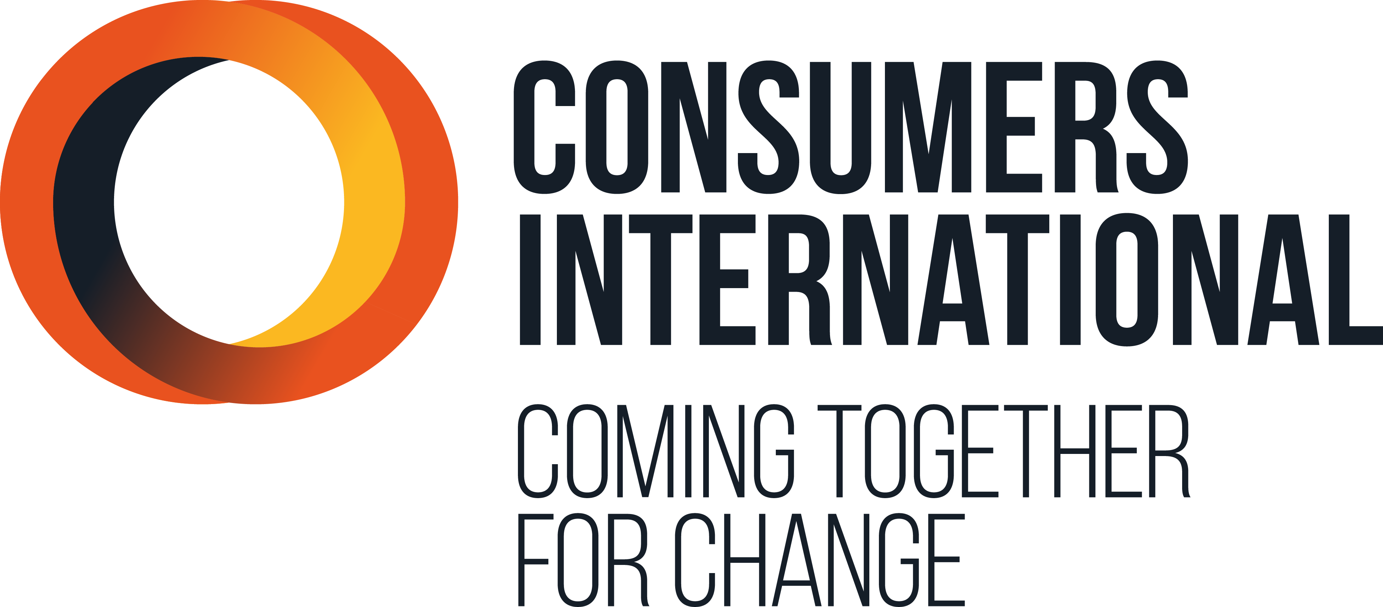

Este formulario de solicitud se actualizará con una nueva versión el 3 de abril

FONDOS ACCIÓN VERDE 2020

FORMULARIO DE POSTULACIÓN

Para ser enviado a su oficina regional de Consumers International antes del 15 de mayo (5 pm GMT)

El Fondo de Acción Verde (GAF) es un proyecto de colaboración de Consumers International y la Sociedad Sueca para la Conservación de la Naturaleza (SSNC) para promover el consumo sostenible. Los participantes de GAF también forman parte de la Semana de Acción Verde Global (GAW), una campaña internacional de OSC que promueve el consumo sostenible.

Los miembros de Consumers International están invitados a solicitar una subvención para llevar a cabo actividades de sensibilización y promoción bajo el tema "Comunidad Colaborativa". Utilizando su experiencia y redes locales, los miembros de Consumers International promueven soluciones locales y prácticas para los problemas globales de los consumidores. Para obtener más información sobre el tema, lea la guía disponible aquí.

Además de recibir la subvención, los candidatos seleccionados se beneficiarán de ser parte de una campaña global y de un movimiento en aumento contra el consumismo insostenible. Los ganadores de GAF podrán aprovechar el soporte de comunicaciones para ayudar a profundizar el impacto de sus proyectos, incluido el tiempo de uno a uno con nuestro entrenador de comunicaciones y seminarios web para compartir habilidades.

Se anima a los ganadores de GAF a participar activamente en el intercambio de conocimientos y la creación de redes con la campaña más amplia de la Semana de Acción Verde. Esto implica compartir actualizaciones sobre sus proyectos a través de correo electrónico y Facebook. Las aplicaciones exitosas también están invitadas a crear una cuenta en la plataforma interna del sitio web de la Semana de Acción Verde para establecer redes y compartir información con otros activistas.

Instrucciones de aplicación y criterios

Las solicitudes que no cumplan con las instrucciones serán rechazadas.
- Presente su propuesta en el formulario de solicitud proporcionado. No realice cambios en el formato ni elimine ninguna parte del mismo. Las respuestas deben estar dentro del límite de palabras requerido para cada sección.
- Las propuestas deben ser presentadas en formato Word. Los logotipos de las organizaciones no se requieren en el formulario de solicitud.
- Una organización individual puede presentar un máximo de dos solicitudes. Sin embargo, la financiación se limita a un proyecto por organización.

Elegibilidad

El Fondo de Acción Verde está abierto a todas las organizaciones miembros de Full y Affiliate Consumers International en países en desarrollo (consulte la lista de DAC de la OCDE). Los supporters de Consumers International, incluidos los supporters de gobierno no son elegibles.

Las cuotas de membresía deben pagarse en su totalidad hasta el año en curso (2020).

Criterios Obligatorios

Las propuestas que no cumplan con todos los criterios principales serán descalificadas.

- La campaña que se implementará debe tener un enfoque claro tanto en los derechos del consumidor como en el tema de este año, 'Comunidad Colaborativa'. Esto significa que la campaña debe generar un mayor acceso a bienes y servicios sostenibles para todos al fomentar la colaboración dentro de las comunidades, con el objetivo final de reducir el estrés sobre el medio ambiente. Más información sobre este tema está disponible en la guía.
- La subvención debe apoyar la acción de sensibilización del consumidor o ser utilizada para apoyar una actividad de promoción bien definida y justificada para complementar la acción de sensibilización del consumidor.
- Los costos de personal no deben representar más del 35% del presupuesto total solicitado.
- El presupuesto es detallado, realista y está claramente vinculado a la actividad / campaña.
- Todas las actividades deben llevarse a cabo entre el 1 de septiembre y el 31 de octubre de 2020, con al menos una actividad del proyecto durante la Semana de Acción Verde focal del 28 de septiembre al 4 de octubre.
- La campaña debe ser inclusiva y no debe contribuir a la discriminación.
- Este fondo debería contribuir al alivio de la pobreza y debería incluir una perspectiva basada en los derechos.

Criterio de evaluación

Las propuestas se revisarán de acuerdo con un sistema de puntuación que tenga en cuenta los siguientes criterios.
1. La campaña a implementar debe estar orientada a la solución y mitigar un problema claramente identificado.
2. La campaña debe apuntar a ayudar a lograr un cambio cultural o sistémico más amplio a través de su público objetivo, no solo a cambiar el comportamiento de algunas personas.
3. La campaña debe tener un objetivo general claro, objetivos medibles y resultados específicos que puedan alcanzarse en el período del proyecto.
4. La campaña debe incluir el monitoreo de resultados.
5. La campaña debe estimular la creatividad y el compromiso y fomentar la colaboración y las asociaciones.
6. La campaña debe incluir una perspectiva de género y fortalecer la igualdad de género y / o la posición y participación de mujeres y niñas.
7. La organización se esforzará para garantizar que los beneficios de la campaña sean sostenibles y que habrá un impacto a largo plazo más allá del final de la financiación.

FORMULARIO DE POSTULACIÓN
Nombre de contacto principal
Email
Teléfono
Organización
País
Número de Membresía
Título del Proyecto:

Para obtener orientación, consejos y oportunidades para hacer preguntas sobre cómo completar con éxito este formulario de solicitud, consulte la guía del tema aquí.

- Resumen del proyecto: (no más de 150 palabras)
. Proporcione un breve resumen de su proyecto propuesto. Explica cómo se vincula tu proyecto con el tema "Sharing Community" y describe la perspectiva ambiental.

2. Declaración del problema: (no más de 150 palabras)
Describa el problema que abordará y el contexto de fondo. También describa si tiene experiencia previa en proyectos similares.

- Impacto y objetivos: (no más de 300 palabras)
Describa los objetivos específicos del proyecto, así como el impacto general que tendrá el proyecto al lograr su (s) objetivo (s). Describa también cómo piensa evaluar los resultados del proyecto.

- Actividades, resultados, plan de trabajo: (no más de 300 palabras)
Describa las actividades que se realizarán y el resultado esperado de su actividad. Proporcione también un plan de trabajo (plazo).

5. Grupo (s) objetivo y perspectiva de género: (no más de 300 palabras)
a. Describa los grupos objetivo (mujeres / niñas y hombres / niños), cómo han participado en la planificación y cómo contribuirán a alcanzar los objetivos del proyecto. Describa los roles y responsabilidades de otros actores relevantes y partes interesadas.
b. Describa la perspectiva de género. En la medida de lo posible, el proyecto debe apuntar a fortalecer la igualdad de género y / o la posición y participación de mujeres y niñas. La solicitud, así como los informes, también deben incluir datos sobre el número de mujeres / niñas y hombres / niños en los grupos objetivo.

Consumers International y SSNC adoptan una perspectiva de género equilibrado en todos los proyectos. Esto incluye la igualdad de derechos, oportunidades y responsabilidades de hombres y mujeres, así como la influencia igualitaria de hombres y mujeres y la distribución equitativa de una vida remunerada. La promoción de la igualdad de género es crucial para erradicar la pobreza en todas sus formas, y SSNC y Consumers International creen que las políticas y prácticas de desarrollo sostenible que no involucren a mujeres y hombres por igual no tendrán éxito a largo plazo. Para obtener más información, consulte la Política de género de SSNC aquí.

- Presupuesto:

El presupuesto no debe ser superior a GBP £ 2,200. Indique a continuación los costos de esta actividad, desglosados en líneas presupuestarias relevantes.

Desglose todo lo posible y agregue líneas adicionales cuando sea necesario.

Tipo de cambio utilizado: ______________________
Ítem | Unidad | Costo por unidad | Número de unidades | Costo total en moneda local | Costo total en GBP
Ejemplo: emisión de radio, alquiler de local, imprenta, etc. | Ejemplo. Por día, por evento | En moneda local | Ejemplo. 5 (días)

COSTO TOTAL

Proceso de envío: asegúrese de etiquetar claramente su solicitud en el asunto del correo electrónico ‘Solicitud al Fondo de Acción Verde 2020’ y envíelo a la oficina regional de Consumers International antes del 15 de mayo de 2020. Las solicitudes tardías se rechazarán de inmediato.

Los detalles de contacto son los siguientes:

  - Para África: Xaverine Ndikumagenge XNdikumagenge@consint.org
  - Para Asia Pacifico: Indra ni Thuraisingham IThuraisingham@consint.org
  - Para Oriente Medio: Aziza Mourassilo amourassilo@consint.org
  - Para Europa del Este y Asia Central: Naomi Scott-Mearns nmearns@consint.org
  - Para América Latina y el Caribe: Tamara Meza tmeza@consint.org

Calendario: Los solicitantes seleccionados serán notificados por Consumers International en junio de 2020. Un acuerdo de subvención deberá ser acordado y firmado entre las partes, y los pagos de la subvención se desembolsarán poco después. Las actividades pueden comenzar desde el 1 de septiembre de 2020, pero deben terminar antes del 31 de octubre de 2020.

Las organizaciones exitosas deben usar la plantilla provista para propósitos de informes GAW. El informe debe contener información sobre las actividades realizadas y el impacto alcanzado y el informe financiero (incluyendo recibos).

